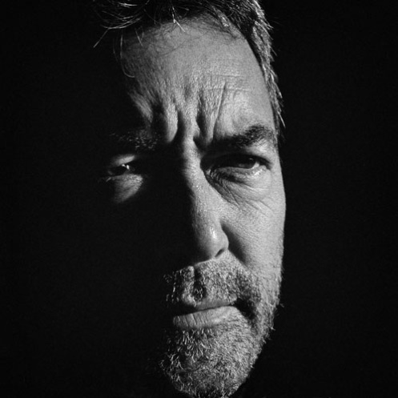

Né en novembre 1954 à Midongy-du-Sud, sur la côte est de Madagascar, Pierrot Men vit et travaille à Fianarantsoa, où il dirige le plus grand laboratoire photographique de la ville, le « Labo Men ». Ses rapports avec la photographie remontent à 1974, lorsqu’il ouvre son premier laboratoire. Pourtant, à cette date et pendant de longues années, la photographie n’est rien d’autre qu’un simple support (artistique et financier) à sa passion première, la peinture. Entre photos d’identité, batheme et de mariages, cette situation va durer pendant 17 ans, jusqu’au jour où une amie fait preuve d’une franchise qui va changer le cours de son activité artistique : elle lui déclare sans détours que ses photographies sur lesquelles il se base pour peindre sont bien meilleures que leur résultat pictural. C’est ainsi qu’il en vient à délaisser le chevalet pour se consacrer uniquement à la photographie.
Le résultat se fait peu attendre : en 1994, il est lauréat du concours Mother Jones (San Francisco), dont la récompense est un Leïca qui ne l’a plus quitté depuis. C’est le début d’une reconnaissance qui dépasse aujourd’hui largement les frontières de la Grande Île. Récompensé par plusieurs prix (Jeux de la francophonie à Madagascar en 1997, prix UNEP/Canon en 2000…), le travail photographique de Pierrot Men a fait l’objet de nombreuses expositions et publications.
Il est difficile de résumer ce travail en quelques mots… Son œuvre (puisque on peut l’appeler ainsi) tient à la fois du reportage et de la photo d’auteur ; elle est empreinte d’humanisme, elle sait nous faire ressentir toute la dignité dont sont habités les sujets qu’il photographie. Finement composées, toujours avec discrétion, ses images font preuve d’une étonnante capacité à s’émerveiller sans cesse de son environnement, Madagascar. Car si son univers photographique s’étend bien au delà de l’Océan Indien, l’œuvre de Pierrot Men est indissociable de la Grande Île, et c’est lui-même qui le reconnaît : « je ne photographie jamais aussi bien que ce que je connais. » Et il est vrai que, s’éloignant du reportage photographique, il réussit, dans ces extraits de vie, à capter l’essence d’un pays et à nous donner une bouffée de plénitude et d’émotion, comme un peu d’air pur… pour que se perpétuent l’authenticité, l’âme et l’unité d’un peuple.
Franck Remy (Photographe)

